Post-overseas Visit Report
คำชี้แจง
ด้วยงานวิเทศสัมพันธ์ มีความประสงค์ทำการรวบรวมข้อมูลของบุคลากร / นักศึกษา ที่เข้าร่วมโครงการแลกเปลี่ยนทางวิชาการ ณ สถาบันต่างประเทศ โดยมีวัตถุประสงค์เพื่อนำมาวิเคราะห์เชิงคุณภาพ และเพื่อปรับปรุงและพัฒนางานด้านความร่วมมือทางวิชาการกับสถาบันต่างประเทศในอนาคต

ตอนที่ 1 ข้อมูลเบื้องต้นของผู้ให้ข้อมูล
ชื่อ-นามสกุล ปภาวี รัตนอำพล
ตำแหน่ง นักศึกษาแพทย์ชั้นปีที่ 6
หน่วยงาน คณะแพทยศาสตร์
ตอนที่ 2 ข้อมูลของการเข้าร่วมโครงการ
มหาวิทยาลัยที่เข้าร่วมโครงการ Miyazaki university
ประเทศ ญี่ปุ่น
ช่วงเวลาที่เข้าร่วมโครงการ (ว.ด.ป ) 21/8/60 -1/9/60
Exchange Level: ( / ) Students Exchange
( ) Postgraduate Exchange
( ) Staff Exchange
( ) Non-MOU elective (การไป elective นอกกรอบความร่วมมือทางวิชาการที่งานวิเทศสัมพันธ์ช่วยติดต่อประสานงาน อำนวยความสะดวก)

ตอนที่ 3 แบบสอบและการรายงานข้อมูลหลังการเข้าร่วมโครงการ

ข้อมูลด้านวิชาการและข้อเสนอแนะ
- จากประสบการณ์การเข้าร่วมโครงการแลกเปลี่ยนเข้าร่วมกิจกรรมอะไรบ้าง และท่านได้เรียนรู้อะไร อย่างไร
กิจกรรมในภาคจักษุวิทยาของมหาวิทยาลัยมิยาซากินั้น ประกอบไปด้วย การเข้าห้องผ่าตัดทุกวันจันทร์ พุธ ศุกร์ โดยนักเรียนแลกเปลี่ยนที่ไปจะได้สังเกตการณ์อยู่นอกเคส ก่อนจะเริ่มเคสก็จะมีอาจารย์ที่ดูแลพวกเรามาอธิบายรายละเอียดของแต่ละเคสให้ฟังทุกเคส สำหรับการเข้าห้องผ่าตัดนั้นจะเริ่มตั้งแต่เช้าถึงเย็น เคสที่พบส่วนใหญ่จะเป็นต้อกระจก ต้อหิน ตาเขสำหรับวันอังคาร และวันพฤหัสบดีจะเป็นการออกตรวจผู้ป่วยในโรงพยาบาล เริ่มตั้งแต่ 8:30 น ตอนนี้เราจะได้เห็นเคสหลังผ่าตัด และเคสอื่นๆ ที่เข้ามารักษาโรงพยาบาล หลังจากนั้นจะเป็นการออกตรวจผู้ป่วยนอก ซึ่งจะมีคนไข้ปริมาณมาก ในช่วงนี้จะได้เห็นเคสต่างๆมากมาย ความหลากหลายขึ้นอยู่กับอาจารย์ที่เราไปสังเกตการณ์ว่าเชี่ยวชาญทางด้านไหน

- หลังจากการเข้าร่วมโครงการท่านคิดว่าจะนำความรู้/ประสบการณ์ ไปใช้ประโยชน์ต่อตัวของท่านเองอย่างไร
การได้ไปอิเลคทีฟในครั้งนี้ได้มอบประสบการณ์แก่ฉันมากมาย ไม่ว่าจะเป็นความรู้ในด้านจักษุที่สามารถนำกลับมาใช้ดูแลคนไข้ต่อไปในอนาคตได้ อีกทั้งเรื่องของการใช้ชีวิตในต่างประเทศ ซึ่งถึงแม้จะเป็นเพียง 2 อาทิตย์ ทำให้เราต้องดูแลตัวเองตลอดเวลา ต้องมีความรับผิดชอบต่อตัวเองมากยิ่งขึ้น นอกจากนั้นยังได้เรียนรู้ถึงวัฒนธรรมที่เหมือนและแตกต่างกันระหว่างไทยกับญี่ปุ่น ซึ่งทำให้เราเข้าใจในประเทศญี่ปุ่นมากยิ่งขึ้น

3.ความรู้ที่ท่านได้รับจากการเข้าร่วมโครงการนี้ท่านได้นั้นมีประโยชน์ หน่วยงาน หรือ คณะแพทย์ อย่างไร
คิดว่าสามารถนำประสบการณ์ที่ได้เรียนรู้จากการไปอิเลคทีฟครั้งนี้ ไม่ว่าจะเป็นเรื่องการดูแล การรักษาผู้ป่วย มาใช้ในการดูและผู้ป่วยต่อไปในอนาคตให้ดีขึ้น

- ความประทับใจ หรือ ปัญหา ที่เจอระหว่างการไป ศึกษาดูงาน / elective ที่เกี่ยวข้องกับ ผู้คน สถานที่ สภาพแวดล้อม วัฒนธรรม และอื่นๆ กรุณาบอกเล่าแบ่งปัน ประสบการณ์นั้นๆ เพื่อเป็นข้อมูลในการเรียมตัว สำหรับรุ่นต่อไป
ความประทับใจ คือ อาจารย์ภาควิชานี้ใจดีมาก จะคอยเข้ามาอธิบายแต่ละเคสให้ฟัง แม้ว่าอาจจะมีอุปสรรคด้านการสื่อสารเล็กน้อย แต่รู้สึกว่าอาจารย์มีความเอาใส่ใจกับนักศึกษาที่มาอิเลคทีฟ ดีใจที่ได้เลือกมาอิเลคทีฟที่ภาควิชานี้ นอกจากนี้ยังมีเพื่อนๆในมหาลัยที่มีความเป็นกันเอง และอัธยาศัยดี ได้พาฉันไปเที่ยวสถานที่ต่างๆ ทำให้ฉันรู้สึกว่าคนที่นี่มีน้ำใจดี และเป็นที่ที่มีความอบอุ่น แต่ต้องระมัดระวังการเลือกช่วงเวลาการมาอิเลคทีฟ เนื่องจากช่วงที่ฉันมานั้น เป็นช่วงปิดเทอมของนักศึกษาแพทย์ ก็จะได้พบปะกับเพื่อนๆน้อยลง โรงพยาบาลนั้นมีความทันสมัย สะอาด และเป็นระเบียบน่าอยู่มาก ในส่วนของเมืองมิยาซากิ ถ้าอยู่แถวบริเวณโรงพยาบาลส่วนใหญ่จะมีแต่ธรรมชาติ มีป่าที่สามารถเข้าไปเดินได้ อากาศดีมาก แต่ถ้าอยากเข้าไปเที่ยว ช็อปปิ้งหรือหาของกินในเมือง สามารถใช้บริการรถประจำทาง ซึ่งใช้เวลาเพียง 20 นาที

- ข้อเสนอแนะ
เลือกช่วงเวลาที่จะไปอิเลคทีฟให้ดี ถ้าชอบอากาศเย็นก็ควรไปหน้าหนาว เพราะตอนที่ไปตรงกับหน้าร้อน ซึ่งอุณหภูมิเหมือนกับประเทศไทยซึ่งก็จะร้อนในระดับหนึ่ง
- กรุณาแนบภาความประทับใจที่ท่านมีต่อการเข้าร่วมโครงการในครั้งนี้ อย่างน้อย 2 ภาพ
7.1 ภาพภาพระหว่างการแลกเปลี่ยน / ศึกษาดูงาน / Elective
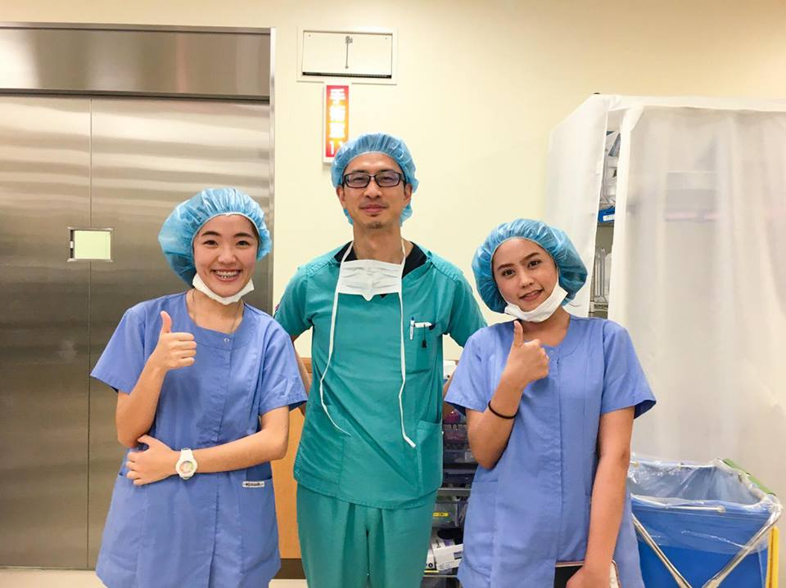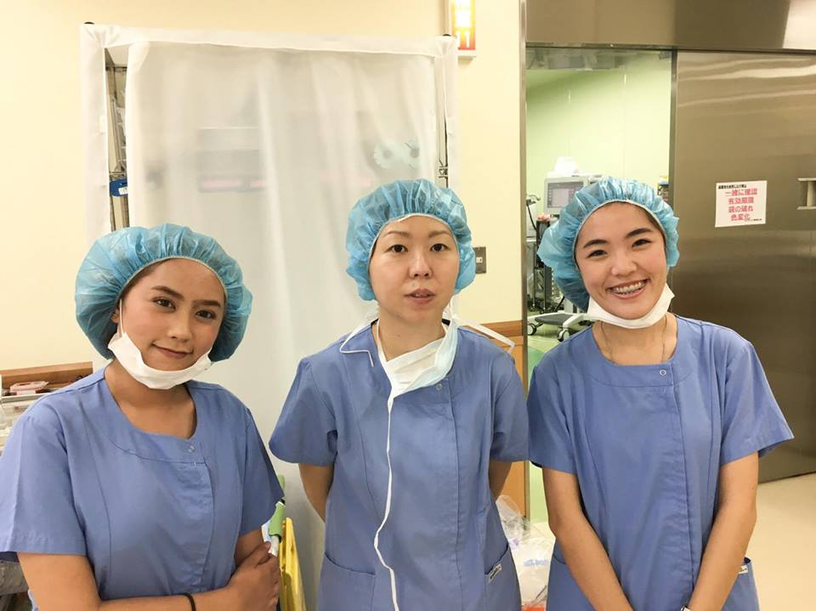

อาจารย์ Hawakara & อาจารย์ Takago ที่คอยดูแลพวกเราเป็นอย่างดี

7.2 ภาพประทับใจอื่นๆ
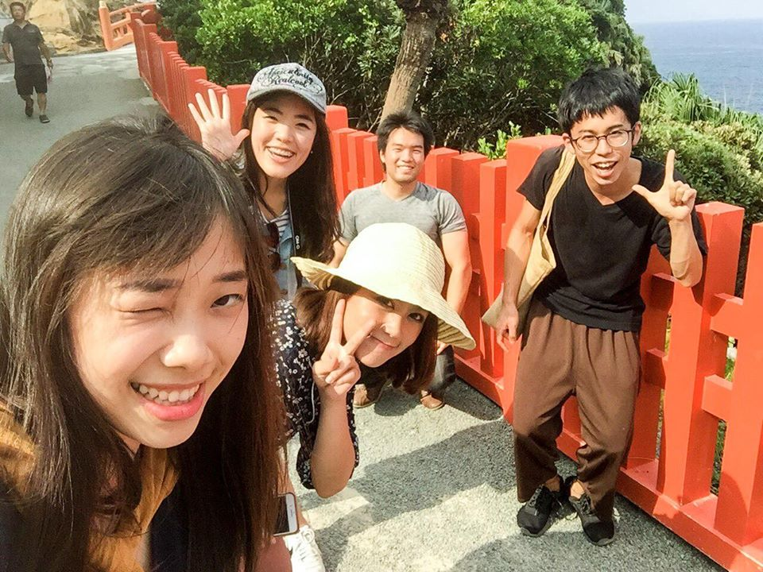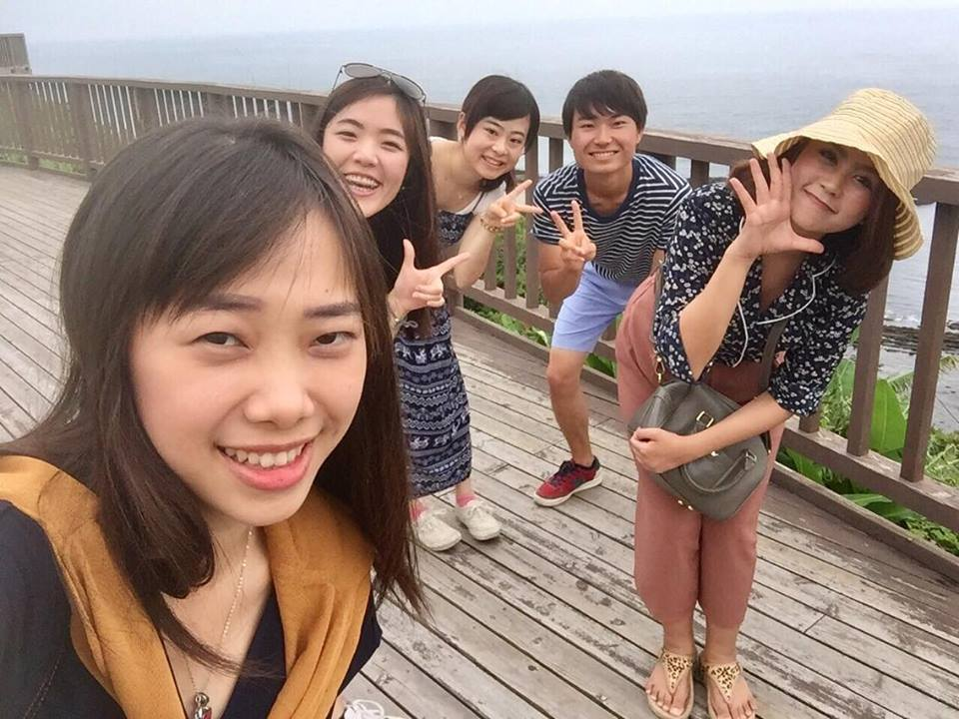

เพื่อนๆญี่ปุ่นขับรถพาพวกเราไปเที่ยวทั้งวันเลย

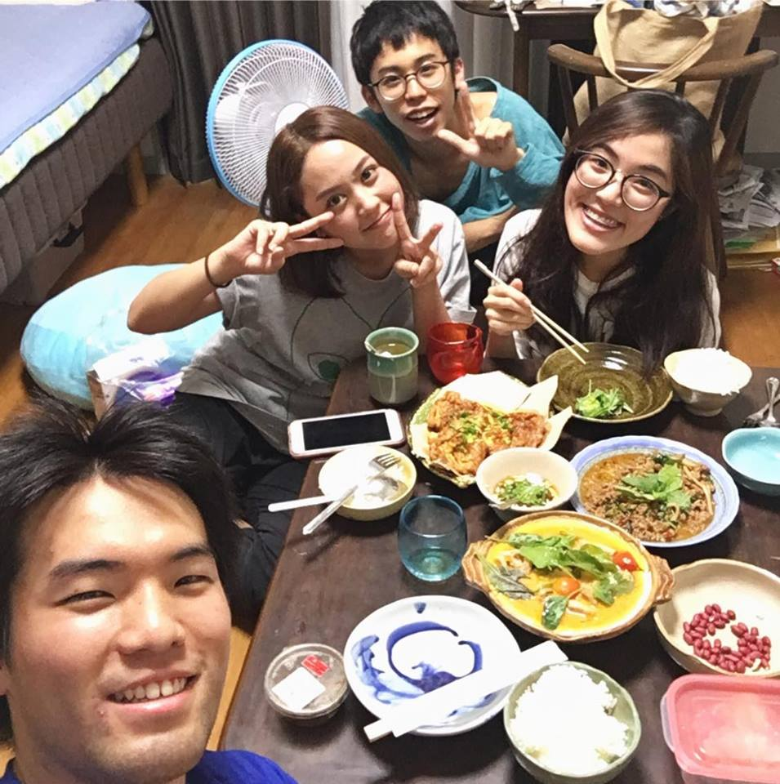

วันนี้เป็นวันที่สนุกมาก ได้ไปซื้อของสดมาทำอาหารไทยให้เพื่อนๆญี่ปุ่นได้ลองกิน

** กรุณาส่งคืนงานวิเทศสัมพันธ์ email: inter@medicine.psu.ac.th **

